OBSAH PUTOVNÍ DÍLNY PRO UČITELE – INSPIRACE PRO ČTENÍ A PSANÍ

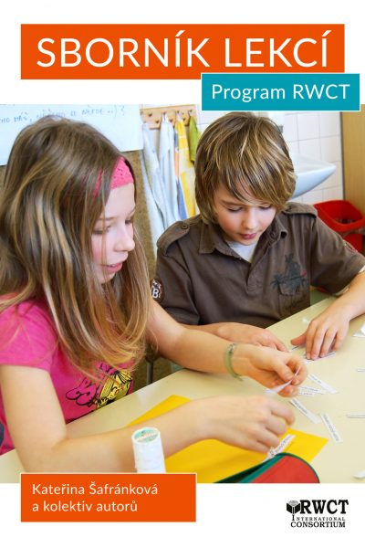 Sborník lekcí – Program RWCT

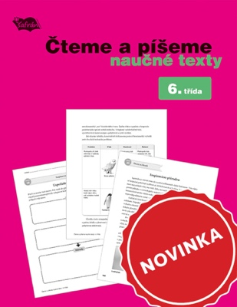 Čteme a píšeme naučné texty – 6. třída

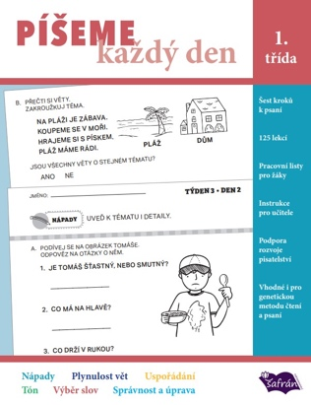 Píšeme každý den – 1. třída

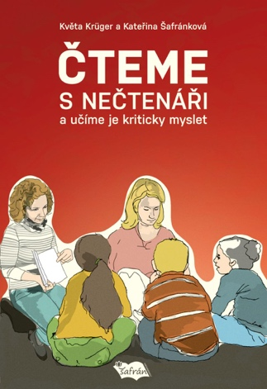 Čteme s nečtenáři a učíme je kriticky myslet

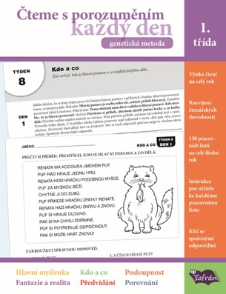 Čteme s porozuměním každý den – genetická metoda – 1. třída

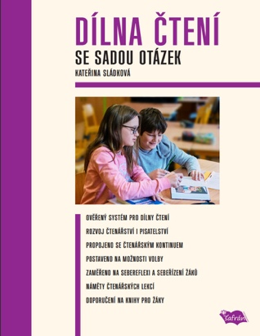 Dílna čtení se sadou otázek

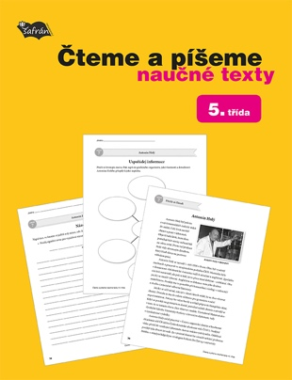 Čteme a píšeme naučné texty – 5. třída

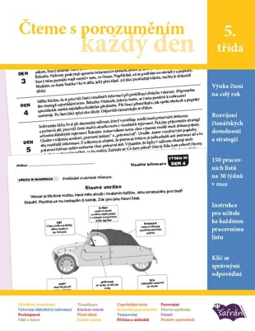 Čteme s porozuměním každý den – 5. třída

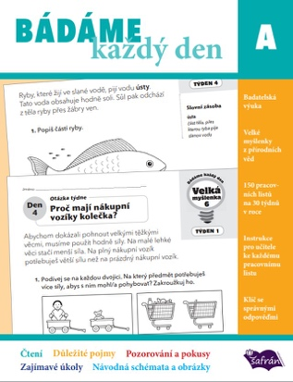 Bádáme každý den
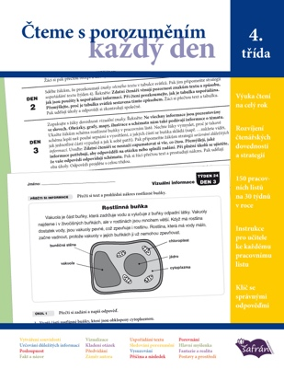 Čteme s porozuměním každý den – 4. třída

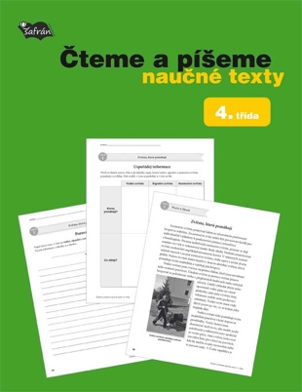 Čteme a píšeme naučné texty – 4. třída

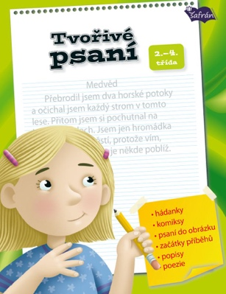 Tvořivé psaní – 2. – 4. třída

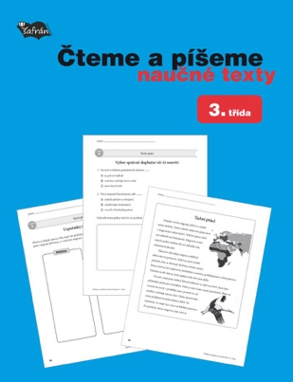 Čteme a píšeme naučné texty – 3. třída

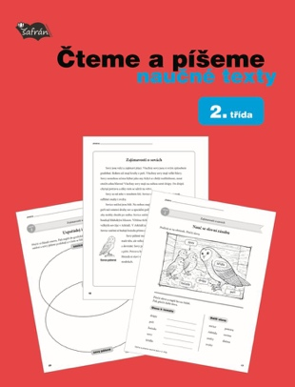 Čteme a píšeme naučné texty – 2. třída
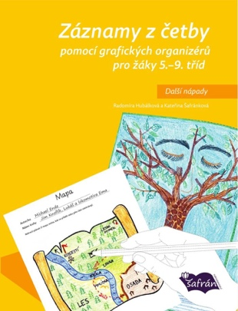 Záznamy z četby pomocí graf. organizérů – další nápady - 5.-9. třída

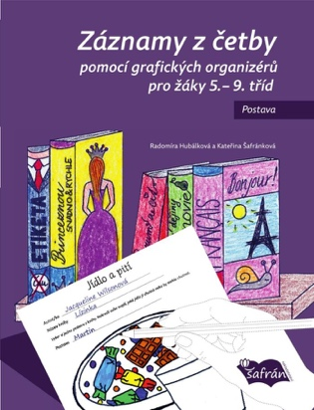 Záznamy z četby pomocí graf. organizérů – postava - 5.-9. třída

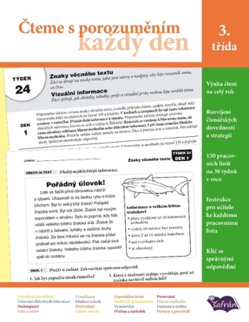 Čteme s porozuměním každý den – 3. třída

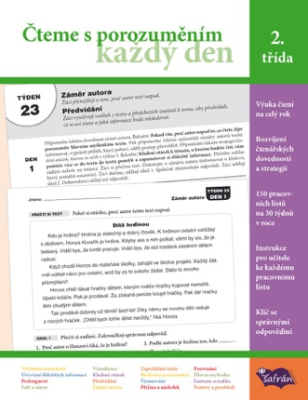 Čteme s porozuměním každý den – 2. třída

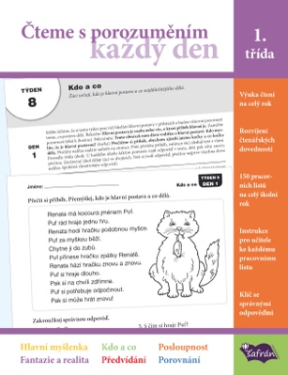 Čteme s porozuměním každý den – 1. třída
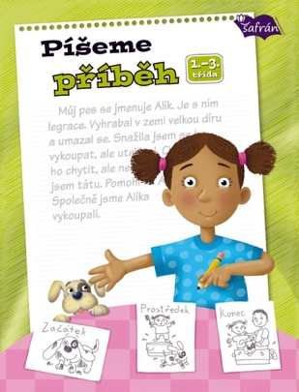 Píšeme příběh – 1.-3. třída

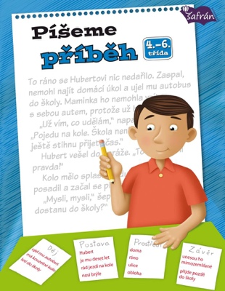 Píšeme příběh – 4.-6. třída

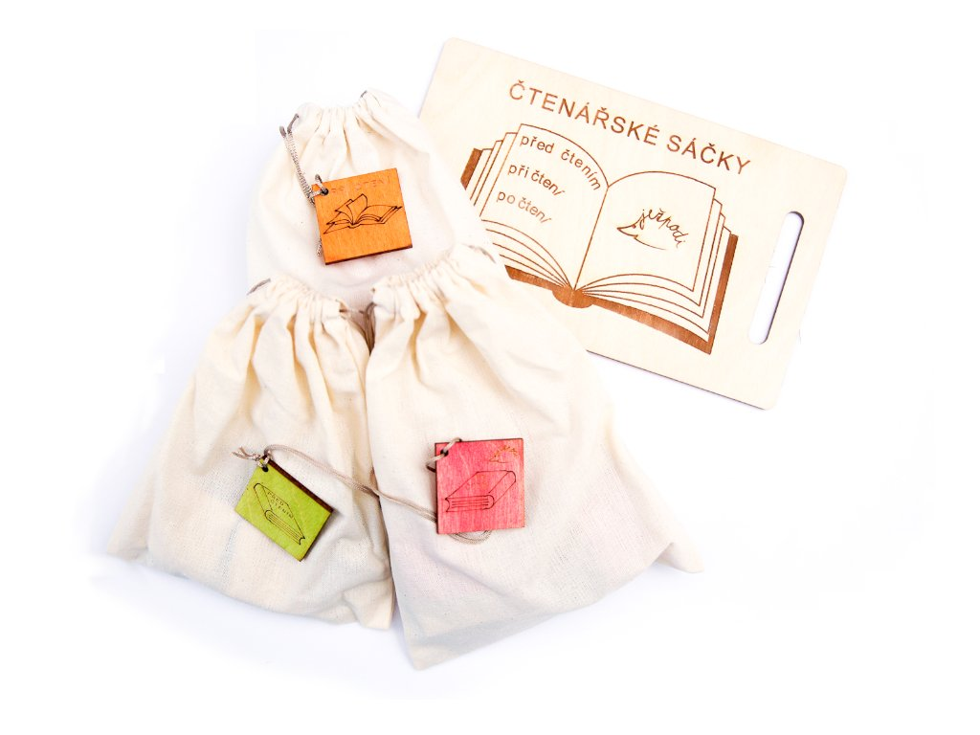 Čtenářské sáčky – Ježpodi

